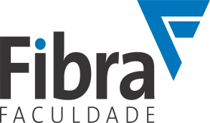

EDITAL Nº 01 DE 07 DE JANEIRO DE 2019

RESULTADO FINAL

A Direção da Faculdade FIBRA, no uso de suas atribuições regimentais, torna público o resultado final do Processo Seletivo Docente Edital 01/2019.

Relação dos aprovados por ordem alfabética

Candidato | Curso
Antônio Claudio Ferreira | Administração
Elizabeth Vieira Porto Pereira | Ciências Contábeis
Jean Francisco Rosa Ribeiro | Farmácia
Ricardo Carvalho Silva | Farmácia

Anápolis, 01 de fevereiro de 2019

Profa. Fabiane Fries
Diretora Geral

